Содержание

1. Извещение о проведении заседания согласительной комиссии по вопросу согласования местоположения границ земельных участков при выполнении комплексных кадастровых работ………………………………………………………………………………………………….…………….3

2. Постановление администрации городского поселения Суходол муниципального района Сергиевский Самарской области

№87 от 24 июля 2025 года «О внесении изменений в постановление администрации городского поселения Суходол № 21 от 28.02.2025 г. «Об утверждении дизайн-проектов по благоустройству дворовых территорий в рамках реализации муниципальной программы «Формирование комфортной городской среды на 2025-2030 годы» на территории городского поселения Суходол муниципального района Сергиевский Самарской области на 2025 год»»…………………………………………………………………………………………………………………………………………..3

3. Постановление администрации сельского поселения Сергиевск муниципального района Сергиевский Самарской области

№46 от 23 июля 2025 года «О подготовке проекта планировки территории и проекта межевания территории объекта "ННК-Самаранефтегаз: "Радаевское месторождение. скважины № 708. сбор нефти и газа" в границах сельского поселения Сергиевск муниципального района Сергиевский Самарской области»………………………………………………………………………………………………………..……………………3

4. Постановление администрации сельского поселения Сергиевск муниципального района Сергиевский Самарской области

№47 от 23 июля 2025 года «О подготовке проекта планировки территории и проекта межевания территории объекта " ННК-Самаранефтегаз: "Радаевское месторождение. скважины №№ 726, 728. сбор нефти и газа" в границах сельского поселения Сергиевск муниципального района Сергиевский Самарской области»…………………………………………………………………………………………………………..…………………4

5. Сообщение о возможном установлении публичного сервитута от 25.07.2025…………………………………………………………...……….5

6. Постановление администрации сельского поселения Сергиевск муниципального района Сергиевский Самарской области

№45 от 23 июля 2025 года «О внесении изменений в постановление администрации сельского поселения Сергиевск № 10 от 28.02.2025 г. «Об утверждении дизайн-проектов по благоустройству дворовых территорий в рамках реализации муниципальной программы «Формирование комфортной городской среды на 2025-2030 годы» на территории сельского поселения Сергиевск муниципального района Сергиевский Самарской области на 2025 год»»……………………………………………………………………………………………………………………………..7

|  |  |  |  |  |  |  |  |  |  |  |  |  |  |  |  |  |  |  |  |  |  |  |  |  |  |  |  |  |  |  |  |  |  |  |  |  |  |  |  |  |  |
| --- | --- | --- | --- | --- | --- | --- | --- | --- | --- | --- | --- | --- | --- | --- | --- | --- | --- | --- | --- | --- | --- | --- | --- | --- | --- | --- | --- | --- | --- | --- | --- | --- | --- | --- | --- | --- | --- | --- | --- | --- | --- |
| **ИЗВЕЩЕНИЕ О ПРОВЕДЕНИИ ЗАСЕДАНИЯ СОГЛАСИТЕЛЬНОЙ КОМИССИИ ПО ВОПРОСУ СОГЛАСОВАНИЯ МЕСТОПОЛОЖЕНИЯ ГРАНИЦ ЗЕМЕЛЬНЫХ УЧАСТКОВ ПРИ ВЫПОЛНЕНИИ КОМПЛЕКСНЫХ КАДАСТРОВЫХ РАБОТ** | | | | | | | | | | | | | | | | | | | | | | | | | | | | | | | | | | | | | | | | | |
| В отношении объектов недвижимого имущества, расположенных на территории кадастрового квартала (территориях нескольких смежных кадастровых кварталов): | | | | | | | | | | | | | | | | | | | | | | | | | | | | | | | | | | | | | | | | | |
| субъект Российской Федерации | | | | | | | | | | | | | | | | | | | | | | | | | | Самарская область | | | | | | | | | | | | | | , | |
| муниципальное образование | | | | | | | | | | | | | | | | | | | | | | | | с.п.Сергиевск м.р.Сергиевский | | | | | | | | | | | | | | | | , | |
| населенный пункт | | | | | | | | | | | | | | Село Сергиевск | | | | | | | | | | | | | | | | | | | | | | | | | | , | |
| № кадастрового квартала (нескольких смежных кадастровых кварталов)1: | | | | | | | | | | | | | | | | | | | | | | | | | | | | | | | | | | | | | | | | | |
|  | | 63:31:0702001, 63:31:0702004 | | | | | | | | | | | | | | | | | | | | | | | | | | | | | | | | | | | | | | |  |
|  | |  | | | | | | | | | | | | | | | | | | | | | | | | | | | | | | | | | | | | | | |  |
|  | | *(Иные сведения, позволяющие определить местоположение территории, на которой* | | | | | | | | | | | | | | | | | | | | | | | | | | | | | | | | | | | | | | |  |
|  | |  | | | | | | | | | | | | | | | | | | | | | | | | | | | | | | | | | | | | | | |  |
|  | | *выполняются комплексные кадастровые работы2)* | | | | | | | | | | | | | | | | | | | | | | | | | | | | | | | | | | | | | | |  |
| в соответствии с государственным (муниципальным) контрактом | | | | | | | | | | | | | | | | | | | | | | | | | | | | | | | | | | | | | | | | | |
| от | | | | | « | | 30 | | | | » | | 01 | | | | | | |  | 2025 | | | | г. № | | | | 321-20-2025-002 | | | | | | | | | | 3выполняются комплексные | | |
| кадастровые работы. | | | | | | | | | | | | | | | | | | | | | | | | | | | | | | | | | | | | | | | | | |
| Уведомляем всех заинтересованных лиц о завершении подготовки проекта карты-плана территории, с которым можно ознакомиться по адресу работы согласительной комиссии: | | | | | | | | | | | | | | | | | | | | | | | | | | | | | | | | | | | | | | | | | |
|  | | 446540, Самарская область, муниципальный район Сергиевский, с.Сергиевск, ул.Г-Михайловского, 27 | | | | | | | | | | | | | | | | | | | | | | | | | | | | | | | | | | | | | | |  |
|  | | *(Адрес работы согласительной комиссии)* | | | | | | | | | | | | | | | | | | | | | | | | | | | | | | | | | | | | | | |  |
| или на официальных сайтах в информационно-телекоммуникационной сети «Интернет»: | | | | | | | | | | | | | | | | | | | | | | | | | | | | | | | | | | | | | | | | | |
|  | | Управление Росреестра по Самарской области | | | | | | | | | | | | | | | | | | | | | | | | | | | | | | | | |  | | htpp://rosreestr.gov.ru | | | ; | |
|  | | *(Наименование заказчика комплексных кадастровых работ)* | | | | | | | | | | | | | | | | | | | | | | | | | | | | | | | | |  | | *(Адрес сайта)* | | |  | |
|  | | Министерство имущественных отношений Самарской области | | | | | | | | | | | | | | | | | | | | | | | | | | | | | | | | |  | | mio.samregion.ru | | | ; | |
|  | | *(Наименование исполнительного органа государственной власти субъекта Российской Федерации, на территории которого проводятся комплексные кадастровые работы)* | | | | | | | | | | | | | | | | | | | | | | | | | | | | | | | | |  | | *(Адрес сайта)* | | |  | |
|  | | Администрация сельского поселения Сергиевск муниципального района Сергиевский | | | | | | | | | | | | | | | | | | | | | | | | | | | | | | | | |  | | http://provinc.sergievsk.ru/poseleniya/sergievsk/oficzialno/ | | | . | |
|  | | *(Наименование органа кадастрового учета)* | | | | | | | | | | | | | | | | | | | | | | | | | | | | | | | | |  | | *(Адрес сайта)* | | |  | |
| Заседание согласительной комиссии по вопросу согласования местоположения границ земельных участков, в отношении которых проводятся комплексные кадастровые работы на территории кадастрового квартала (нескольких смежных кадастровых кварталов): | | | | | | | | | | | | | | | | | | | | | | | | | | | | | | | | | | | | | | | | | |
|  | |  | | | | | | | | | | | | | | | | | | | | | | | | | | | | | | | | | | | | | | |  |
| состоится по адресу: | | | | | | | | | | | | | | | | | | Самарская область, муниципальный район Сергиевский, с.Сергиевск, ул.Г-Михайловского, 27 | | | | | | | | | | | | | | | | | | | | | | |  |
|  | « | | 19 | | | | | » | | августа | | | | |  | 2025 | | | | | | г. в | | | | | 11 | | часов | | | 00 | минут. | | | | | | | | |
| Для участия в согласовании местоположения границ при себе необходимо иметь документ, удостоверяющий личность, а также документы, подтверждающие права на соответствующий земельный участок. | | | | | | | | | | | | | | | | | | | | | | | | | | | | | | | | | | | | | | | | | |
| Обоснованные возражения относительно местоположения границ земельных участков, содержащегося в проекте карты-плана территории, можно представить в согласительную комиссию в письменной форме в период | | | | | | | | | | | | | | | | | | | | | | | | | | | | | | | | | | | | | | | | | |
| с | | | | « | | 28 | | | » | | | июля | | | | |  | | 2025 | | | | г. по « | | | | | 18 | | » | августа | | |  | | 2025 | | г.4 и | | | |
| с | | | | « | | 19 | | | » | | | августа | | | | |  | | 2025 | | | | г. по « | | | | | 22 | | » | сентября | | |  | | 2025 | | г.5 | | | |
| Возражения оформляются в соответствии с частью 15 статьи 42.10 Федерального закона от 24 июля 2007 г. № 221-ФЗ «О государственном кадастре недвижимости»6 и включают в себя сведения о лице, направившем данное возражение, в том числе фамилию, имя и (при наличии) отчество, а также адрес правообладателя и (или) адрес электронной почты правообладателя, реквизиты документа, удостоверяющего его личность, обоснование причин его несогласия с местоположением границы земельного участка, кадастровый номер земельного участка (при наличии) или обозначение образуемого земельного участка в соответствии с проектом карты-плана территории. К указанным возражениям должны быть приложены копии документов, подтверждающих право лица, направившего данное возражение, на такой земельный участок, или иные документы, устанавливающие или удостоверяющие права на такой земельный участок, а также документы, определяющие (определявшие) местоположение границ при образовании такого земельного участка (при наличии). | | | | | | | | | | | | | | | | | | | | | | | | | | | | | | | | | | | | | | | | | |
| В случае отсутствия таких возражений местоположение границ земельных участков считается согласованным. | | | | | | | | | | | | | | | | | | | | | | | | | | | | | | | | | | | | | | | | | |

_______________________________________

1 Указывается учетный номер кадастрового квартала или учетные номера смежных кадастровых кварталов, если комплексные кадастровые работы выполняются одновременно на территориях этих кадастровых кварталов.

2 Указываются иные сведения, позволяющие определить местоположение территории, на которой запланировано выполнение комплексных кадастровых работ.

Если выполнение комплексных кадастровых работ запланировано на территории ведения гражданами садоводства или огородничества для собственных нужд, дополнительно указывается наименование садоводческого или огороднического товарищества, осуществляющего управление имуществом общего пользования, расположенным в границах такой территории.

Если выполнение комплексных кадастровых работ запланировано на территории лесничества или лесопарка, в описании территории дополнительно указываются наименование лесничества или лесопарка, номера лесных кварталов.

3 Указывается при наличии.

4 Указывается период для представления возражений в согласительную комиссию – со дня опубликования извещения о проведении заседания согласительной комиссии по вопросу согласования местоположения границ земельных участков до дня проведения такого заседания.

5 Указывается период для представления возражений в согласительную комиссию – в течение тридцати пяти календарных дней со дня проведения первого заседания согласительной комиссии.

6 Федеральный закон от 24 июля 2007 г. № 221-ФЗ «О государственном кадастре недвижимости» (Собрание законодательства Российской Федерации, 2007, № 31, ст. 4017; 2008, № 30, ст. 3597, 3616; 2009, № 1, ст. 19; № 19, ст. 2283; № 29, ст. 3582; № 52, ст. 6410, 6419; 2011, № 1, ст. 47; № 23, ст. 3269; № 27, ст. 3880; № 30, ст. 4563, 4594, 4605; № 49, ст. 7024, 7061; № 50, ст. 7365; 2012, № 31, ст. 4322; 2013, № 14, ст. 1651; № 23, ст. 2866; № 27, ст. 3477; № 30, ст. 4083; 2014, № 26, ст. 3377; № 30, ст. 4211, 4218; № 43, ст. 5799, 5802; № 45, ст. 6145; № 52, ст. 7558; 2015, № 1, ст. 39, 52; № 9, ст. 1193).

**АДМИНИСТРАЦИЯ**

**ГОРОДСКОГО ПОСЕЛЕНИЯ СУХОДОЛ**

**МУНИЦИПАЛЬНОГО РАЙОНА СЕРГИЕВСКИЙ**

**САМАРСКОЙ ОБЛАСТИ**

**ПОСТАНОВЛЕНИЕ**

**от «24» июля 2025 г. № 87**

**О ВНЕСЕНИИ ИЗМЕНЕНИЙ В ПОСТАНОВЛЕНИЕ АДМИНИСТРАЦИИ ГОРОДСКОГО ПОСЕЛЕНИЯ СУХОДОЛ**

**№ 21 ОТ 28.02.2025 Г. «ОБ УТВЕРЖДЕНИИ ДИЗАЙН-ПРОЕКТОВ ПО БЛАГОУСТРОЙСТВУ ДВОРОВЫХ ТЕРРИТОРИЙ**

**В РАМКАХ РЕАЛИЗАЦИИ МУНИЦИПАЛЬНОЙ ПРОГРАММЫ «ФОРМИРОВАНИЕ КОМФОРТНОЙ ГОРОДСКОЙ СРЕДЫ**

**НА 2025-2030 ГОДЫ» НА ТЕРРИТОРИИ ГОРОДСКОГО ПОСЕЛЕНИЯ СУХОДОЛ МУНИЦИПАЛЬНОГО РАЙОНА СЕРГИЕВСКИЙ САМАРСКОЙ ОБЛАСТИ НА 2025 ГОД»**

В соответствии с постановлением Правительства Российской Федерации от 10.02.2017 №169 «Об утверждении правил предоставления и распределения субсидий из федерального бюджета бюджетам субъектов Российской Федерации на поддержку программ субъектов Российской Федерации и муниципальных программ формирования современной городской среды», администрация городского поселения Суходол муниципального района Сергиевский постановляет:

1. Внести в постановление Администрации городского поселения Суходол муниципального района Сергиевский от 28.02.2025 № 21 «Об утверждении дизайн-проекта по благоустройству дворовых и общественных территорий в рамках реализации муниципальной программы городского поселения Суходол муниципального района Сергиевский «Формирование комфортной городской среды на 2025-2030 годы» на территории городского поселения Суходол муниципального района Сергиевский Самарской области на 2025 год» (далее – Постановление администрации) следующие изменения:

- приложение № 1 к Постановлению администрации изложить в редакции согласно приложения № 1 к настоящему постановлению;

2. Опубликовать настоящее Постановление в газете «Сергиевский вестник» и разместить на официальном сайте администрации муниципального района Сергиевский в сети Интернет.

3. Настоящее постановление вступает в силу со дня его официального опубликования.

4. Контроль за выполнением настоящего постановления оставляю за собой.

Глава городского поселения Суходол

муниципального района Сергиевский Самарской области

И. О. Беседин

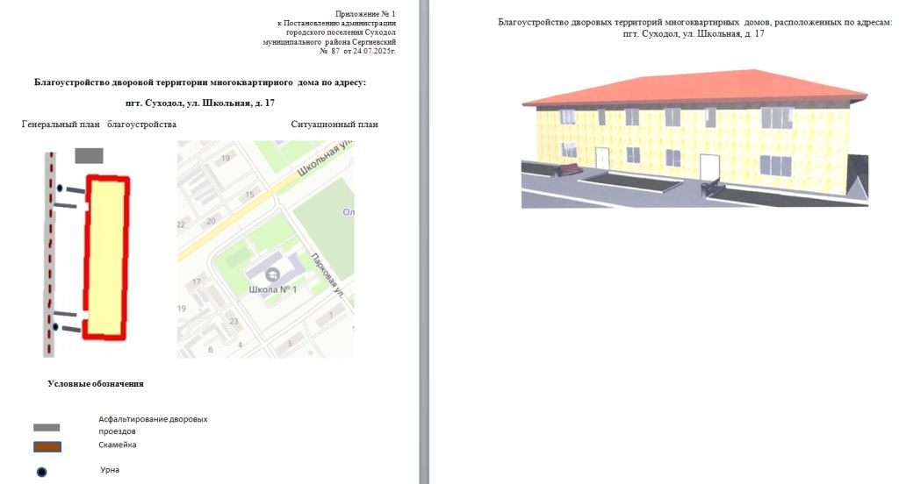

**АДМИНИСТРАЦИЯ**

**СЕЛЬСКОГО ПОСЕЛЕНИЯ СЕРГИЕВСК**

**МУНИЦИПАЛЬНОГО РАЙОНА СЕРГИЕВСКИЙ**

**САМАРСКОЙ ОБЛАСТИ**

**ПОСТАНОВЛЕНИЕ**

**от «23» июля 2025 г. № 46**

**О ПОДГОТОВКЕ ПРОЕКТА ПЛАНИРОВКИ ТЕРРИТОРИИ И ПРОЕКТА МЕЖЕВАНИЯ ТЕРРИТОРИИ ОБЪЕКТА "ННК-**

**САМАРАНЕФТЕГАЗ: "РАДАЕВСКОЕ МЕСТОРОЖДЕНИЕ. СКВАЖИНЫ № 708. СБОР НЕФТИ И ГАЗА" В ГРАНИЦАХ СЕЛЬСКОГО ПОСЕЛЕНИЯ СЕРГИЕВСК МУНИЦИПАЛЬНОГО РАЙОНА СЕРГИЕВСКИЙ САМАРСКОЙ ОБЛАСТИ**

В соответствии со статьей 45 Градостроительного кодекса Российской Федерации, Правилами подготовки документации по планировке территории, подготовка которой осуществляется на основании решений уполномоченных федеральных органов исполнительной власти, исполнительных органов субъектов Российской Федерации и органов местного самоуправления, принятия решения об утверждении документации по планировке территории, внесения изменений в такую документацию, отмены такой документации или ее отдельных частей, признания отдельных частей такой документации не подлежащими применению, а также подготовки и утверждения проекта планировки территории в отношении территорий исторических поселений федерального и регионального значения утвержденными Постановлением Правительства РФ № 112 от 02.02.2024 г., рассмотрев предложение ООО «Проектно-консалтинговый центр «Эксперт Инжиниринг» о подготовке проекта планировки территории с проектом межевания в его составе, Администрация сельского поселения Сергиевск муниципального района Сергиевский Самарской области постановляет:

1. Подготовить документацию по планировке территории (проект планировки территории, проект межевания территории) для размещения объекта "Радаевское месторождение. Скважины № 708. Сбор нефти и газа", в границах сельского поселения Сергиевск муниципального района Сергиевский Самарской области, согласно прилагаемой схеме (Приложение № 1).

2. Утвердить прилагаемое задание на подготовку документации по планировке территории, указанной в пункте 1 настоящего Постановления (Приложение № 2).

3. Установить, что подготавливаемая документация по планировке территории должна быть представлена в Администрацию сельского поселения Сергиевск муниципального района Сергиевский Самарской области в срок до 30.12.2025 г.

4. Предложения физических и (или) юридических лиц, касающиеся порядка, сроков подготовки и содержания изменений в документацию по планировке территории, указанные в пункте 1 настоящего Постановления, принимаются в письменной форме в адрес Администрацию сельского поселения Сергиевск муниципального района Сергиевский Самарской области по адресу: 446540, Самарская область, муниципальный район Сергиевский, с.Сергиевск, ул. Г. Михайловского, д. 27, в течение 7 календарных дней с момента опубликования в газете «Сергиевский вестник» настоящего постановления.

5.Опубликовать настоящее Постановление в газете «Сергиевский вестник» в течение трех дней со дня принятия настоящего Постановления и разместить на сайте Администрации муниципального района Сергиевский в информационно-телекоммуникационной сети Интернет в разделе «Градостроительство», «Сельское поселение Сергиевск» в подразделе «Проекты планировки и межевания территории».

6. Настоящее Постановление вступает в силу со дня его официального опубликования.

7. Контроль за выполнением настоящего Постановления оставляю за собой.

Глава сельского поселения Сергиевск

муниципального района Сергиевский Самарской области

М.М. Арчибасов

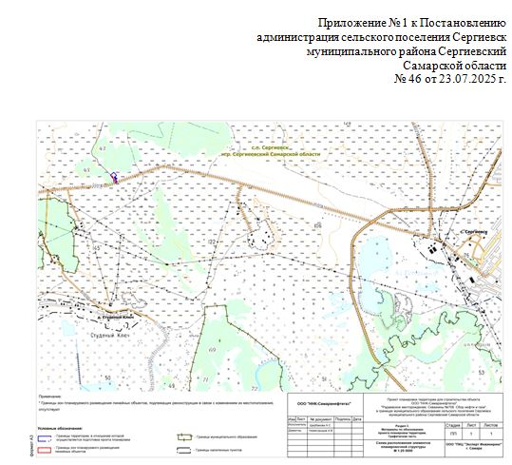

*Приложение № 2*

*к постановлению администрация сельского поселения Сергиевск*

*муниципального района Сергиевский Самарской области*

*№ 46 от 23.07.2025 г.*

**Задание**

**на разработку документации по планировке территории**

Проект планировки и проект межевания территории для строительства и эксплуатации объекта ООО «ННК-Самаранефтегаз»: «Радаевское месторождение. Скважины №708. Сбор нефти и газа» в границах сельского поселения Сергиевск, Сергиевского района Самарской области._________________________________________________________________________________________________________________

(наименование территории, наименование объекта (объектов) капитального строительства, для размещения которого (которых) подготавливается документация по планировке территории)

|  |  |  |
| --- | --- | --- |
| № п.п. | Наименование позиции | Содержание |
| 1. | Вид разрабатываемой документации по планировке территории | проект планировки и проект межевания территории для строительства и эксплуатации объекта ООО «ННК-Самаранефтегаз»: «Радаевское месторождение. Скважины №708. Сбор нефти и газа»; |
| 2. | Инициатор подготовки документации по планировке территории | ООО «Проектно-консалтинговый центр «Эксперт Инжиниринг» |
| 3. | Источник финансирования работ по подготовке документации по планировке территории | Средства заявителя |
| 4. | Вид и наименование планируемого к размещению объекта капитального строительства, его основные характеристики | «Радаевское месторождение. Скважины №708. Сбор нефти и газа», в составе: проектируемая площадка под обустройство скважины №708 Радаевского месторождения, проектируемый выкидной трубопровод (89х6) от скв.№708 до площадки МГЗУ, протяженностью 11,16м., проектируемый выкидной трубопровод (89х6) от УЗА до точки врезки в существующий нефтепровод «УПСВ 1сб Радаевка – УПН Радаевка», протяженностью 8,44м., проектируемый выкидной трубопровод (89х6) от площадки МГЗУ до УЗА, протяженностью 130,77, кабельные сети к скв №708, протяженностью 125м. |
| 5. | Населенные пункты, поселения, городские округа, муниципальные районы, в отношении территорий которых осуществляется подготовка документации по планировке территории | объект расположен в границах сельского поселения Сергиевск, на земельных участках, находящихся в аренде АО «Самаранефтегаз», ООО «Кинельский склад», земельные участки муниципальной и неразграниченной государственной собственности. |
| 6. | Состав документации по планировке территории | проект планировки и проект межевания территории для размещения и эксплуатации объекта |

**АДМИНИСТРАЦИЯ**

**СЕЛЬСКОГО ПОСЕЛЕНИЯ СЕРГИЕВСК**

**МУНИЦИПАЛЬНОГО РАЙОНА СЕРГИЕВСКИЙ**

**САМАРСКОЙ ОБЛАСТИ**

**ПОСТАНОВЛЕНИЕ**

**от «23» июля 2025 г. № 47**

**О ПОДГОТОВКЕ ПРОЕКТА ПЛАНИРОВКИ ТЕРРИТОРИИ И ПРОЕКТА МЕЖЕВАНИЯ ТЕРРИТОРИИ ОБЪЕКТА "ННК-САМАРАНЕФТЕГАЗ: "РАДАЕВСКОЕ МЕСТОРОЖДЕНИЕ. СКВАЖИНЫ №№ 726, 728. СБОР НЕФТИ И ГАЗА" В ГРАНИЦАХ СЕЛЬСКОГО ПОСЕЛЕНИЯ СЕРГИЕВСК МУНИЦИПАЛЬНОГО РАЙОНА СЕРГИЕВСКИЙ САМАРСКОЙ ОБЛАСТИ**

В соответствии со статьей 45 Градостроительного кодекса Российской Федерации, Правилами подготовки документации по планировке территории, подготовка которой осуществляется на основании решений уполномоченных федеральных органов исполнительной власти, исполнительных органов субъектов Российской Федерации и органов местного самоуправления, принятия решения об утверждении документации по планировке территории, внесения изменений в такую документацию, отмены такой документации или ее отдельных частей, признания отдельных частей такой документации не подлежащими применению, а также подготовки и утверждения проекта планировки территории в отношении территорий исторических поселений федерального и регионального значения утвержденными Постановлением Правительства РФ № 112 от 02.02.2024 г., рассмотрев предложение ООО «Проектно-консалтинговый центр «Эксперт Инжиниринг» о подготовке проекта планировки территории с проектом межевания в его составе, Администрация сельского поселения Сергиевск муниципального района Сергиевский Самарской области постановляет:

1. Подготовить документацию по планировке территории (проект планировки территории, проект межевания территории) для размещения объекта "Радаевское месторождение. Скважины №№ 726, 728. Сбор нефти и газа", в границах сельского поселения Сергиевск муниципального района Сергиевский Самарской области, согласно прилагаемой схеме (Приложение № 1).

2. Утвердить прилагаемое задание на подготовку документации по планировке территории, указанной в пункте 1 настоящего Постановления (Приложение № 2).

3. Установить, что подготавливаемая документация по планировке территории должна быть представлена в Администрацию сельского поселения Сергиевск муниципального района Сергиевский Самарской области в срок до 30.12.2025 г.

4. Предложения физических и (или) юридических лиц, касающиеся порядка, сроков подготовки и содержания изменений в документацию по планировке территории, указанные в пункте 1 настоящего Постановления, принимаются в письменной форме в адрес Администрацию сельского поселения Сергиевск муниципального района Сергиевский Самарской области по адресу: 446540, Самарская область, муниципальный район Сергиевский, с.Сергиевск, ул. Г. Михайловского, д. 27, в течение 7 календарных дней с момента опубликования в газете «Сергиевский вестник» настоящего постановления.

5.Опубликовать настоящее Постановление в газете «Сергиевский вестник» в течение трех дней со дня принятия настоящего Постановления и разместить на сайте Администрации муниципального района Сергиевский в информационно-телекоммуникационной сети Интернет в разделе «Градостроительство», «Сельское поселение Сергиевск» в подразделе «Проекты планировки и межевания территории».

6. Настоящее Постановление вступает в силу со дня его официального опубликования.

7. Контроль за выполнением настоящего Постановления оставляю за собой.

Глава сельского поселения Сергиевск

муниципального района Сергиевский Самарской области

М.М. Арчибасов

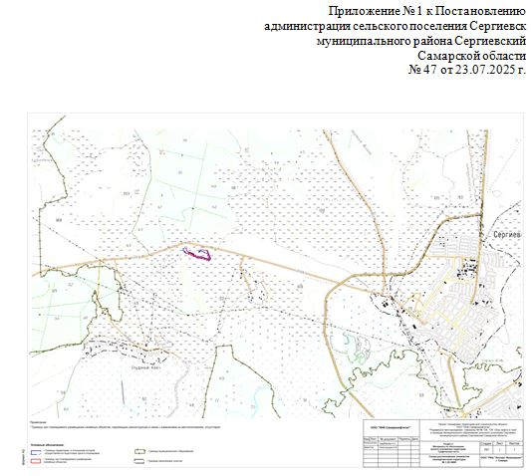

*Приложение № 2*

*к постановлению администрация сельского поселения Сергиевск*

*муниципального района Сергиевский Самарской области*

*№ 47 от 23.07.2025 г.*

**Задание**

**на разработку документации по планировке территории**

Проект планировки и проект межевания территории для строительства и эксплуатации объекта ООО «ННК-Самаранефтегаз»: «Радаевское месторождение. Скважины №№ 726, 728. Сбор нефти и газа» в границах сельского поселения Сергиевск, Сергиевского района Самарской области.________________________________________________________________________________________________________________

(наименование территории, наименование объекта (объектов) капитального строительства, для размещения которого (которых) подготавливается документация по планировке территории)

|  |  |  |
| --- | --- | --- |
| № п.п. | Наименование позиции | Содержание |
| 1. | Вид разрабатываемой документации по планировке территории | Документация по планировке территории содержащая проект межевания территории |
| 2. | Инициатор подготовки документации по планировке территории | ООО «ННК-Самаранефтегаз» |
| 3. | Источник финансирования работ по подготовке документации по планировке территории | ООО «Проектно-консалтинговый центр «Эксперт Инжиниринг» |
| 4. | Вид и наименование планируемого к размещению объекта капитального строительства, его основные характеристики | «Радаевское месторождение. Скважины №№ 726, 728. Сбор нефти и газа», общей ориентировочной площадью 46816 кв.м. в составе: подъездной автодороги, проектируемая площадка под обустройство скважины № 728 Радаевского месторождения, проектируемая площадка под обустройство скважины № 726 Радаевского месторождения, проектируемый выкидной трубопровод (89х6) от скв. №728 до сущ. АГЗУ-8, протяженностью 795 м., проектируемый выкидной трубопровод (89х6) от скв.№726 до сущ. АГЗУ-8, протяженностью 293 м., проектируемая ВЛ-10 кВ, протяженностью 212м., проектируемая ВЛ-10 кВ, протяженностью 96м., проектируемые кабельные сети, протяженностью 8м. |
| 5. | Населенные пункты, поселения, городские округа, муниципальные районы, в отношении территорий которых осуществляется подготовка документации по планировке территории | объект расположен в границах сельского поселения Сергиевск Сергиевского района Самарской области |
| 6. | Состав документации по планировке территории | проект планировки и проект межевания территории для размещения и эксплуатации объекта |

**Сообщение о возможном установлении публичного сервитута от 25.07.2025**

В соответствии со статьей 39.42 Земельного кодекса Российской Федерации Администрацией муниципального района Сергиевский Самарской области рассматривается ходатайство публичного акционерного общества «Россети Волга» (ПАО «Россети Волга») об установлении публичного сервитута сроком на 49 лет для целей, предусмотренных пунктом 1 статьи 39.37 Земельного кодекса Российской Федерации, пунктами 1 и 3 статьи 3.6 Федерального закона от 25.10.2001г. №137-ФЗ «О введение в действие Земельного кодекса Российской Федерации», а именно для эксплуатации объекта электросетевого хозяйства линейного сооружения – «ЛЭП-110 Александровка-Садовая, Садовая; Р. Васильевка с опт. на п/с Нурлат; Кольцевая; Челновершины с отп. на п/с Зубовская», в отношении следующих земель (земельных участков) общей площадью 331442 кв.м., расположенных в границах сельского поселения Кутузовский муниципального района Сергиевский Самарской области:

|  |
| --- |
| 63:31:0000000:22 (Самарская область, Сергиевский р-н, ЛЭП (ВЛ) 110 кВ "Челно-Вершины" (ПС Кутузовская 110/10 кВ (граница Челно-Вершинского района, оп.44) – ПС Челно-Вершины 110/35/10 кВ) |
| 63:31:0105001:26 (Самарская обл., общая долевая собственность-выдел-ОАО "Кутузовская МТС") |
| 63:31:0000000:5662 (Российская Федерация, Самарская область, Сергиевский р-н, с/п Кутузовский) |
| 63:31:0000000:4556 (Российская Федерация, Самарская область, Сергиевский муниципальный район, сельское поселение Кутузовский, земельный участок №4556) |
| 63:31:0000000:4764 (Самарская область, р-н. Сергиевский, с/п. Кутузовский) |
| 63:31:0000000:1057 (Самарская область, Сергиевский район, сельское поселение Кутузовский) |
| ЕЗП 63:31:0000000:220 (обособленный ЗУ 63:31:0105001:25, 63:31:0101003:99, 63:31:0101003:98, 63:31:0101003:103, 63:31:0101003:102, 63:31:0101003:101, 63:31:0101003:100, 63:31:0101005:128, 63:31:0101004:16 (Самарская область, муниципальный район Сергиевский, в границах бывшего ГУП ПС "Кутузовский", в границах сельского поселения Кутузовский) |
| ЕЗП 63:31:0000000:11 (обособленный ЗУ 63:31:0101003:121) (Российская Федерация, Самарская область, Сергиевский район, ЛЭП (ВЛ) 110 кВ "Горбуновка- 1,2" с отп. на ПС "Горбуновка" и отп. ПС "Красногородецкая" (ПС Серноводская 220/110/10 кВ (граница Челно-Вершинского района, оп. 288) – ПС Челно-Вершины 110/35/10 кВ) |
| ЕЗП 63:31:0000000:24 (обособленный ЗУ 63:31:0101004:27, 63:31:0101004:26, 63:31:0106001:62, 63:31:0106001:61 (Самарская область, Сергиевский район, ЛЭП (ВЛ) 110 кВ "Кутузовская" (ПС Исаклинская 110/35/10 кВ (граница Исаклинского района, оп. 114) – ПС Кутузовская 110/10 кВ) |
| ЕЗП 63:31:0000000:47 (обособленный ЗУ 63:31:0101004:22, 63:31:0105002:116, 63:31:0105002:115, 63:31:0105002:110, 63:31:0105002:109 (Самарская область, Сергиевский район, в границах ГУП племенного совхоза "Кутузовский") |
| ЕЗП 63:31:0000000:134 (обособленный ЗУ 63:31:0105002:88 (Российская Федерация, Самарская обл., р-н Сергиевский, ГУП племсовхоз "Кутузовский", Участок №4, от Славкинского месторождения нефти до развилки дороги на ГУП" Кутузовский") |
| 63:31:0105002:149 (Самарская область, Сергиевский район, с/п Кутузовский) |
| ЕЗП 63:31:0000000:24 (обособленный ЗУ 63:31:0105002:142, 63:31:0105002:141, 63:31:0105002:140, 63:31:0105002:139, 63:31:0105002:138, 63:31:0105002:137, 63:31:0105002:136, 63:31:0105002:135, 63:31:0105002:134, 63:31:0105002:133, 63:31:0105002:132, 63:31:0105002:131, 63:31:0105002:130, 63:31:0105002:129, 63:31:0105002:128 (Самарская область, Сергиевский район, ЛЭП (ВЛ) 110кВ "Кутузовская" (ПС Исаклинская 110/35/10 кВ (граница Исаклинского района, оп. 114) – ПС Кутузовская 110/10 кВ) |
| 63:31:0106001:392 (Самарская область, Сергиевский район, с.п Кутузовский) |
| 63:31:0106001:35 (Самарская область, Сергиевский р-н, пос. Кутузовский, ул. Садовая, д.43) |
| 63:31:0101003 (Самарская обл., р-н Сергиевский, с.п. Кутузовскй) |
| 63:31:0101005 (Самарская обл., р-н Сергиевский, с.п. Кутузовскй) |
| 63:31:0105002 (Самарская обл., р-н Сергиевский, с.п. Кутузовскй) |
| 63:31:0106001 (Самарская область, р-н Сергиевский, с.п Кутузовский) |
| 63:31:0101004 (Самарская область, р-н Сергиевский, с.п Кутузовский) |

Обоснование необходимости установления публичного сервитута: публичный сервитут устанавливается в целях:

- эксплуатации объекта электросетевого хозяйства линейного сооружения с кадастровым номером 0:0:0:1423 – «ЛЭП-110 Александровка-Садовая, Садовая; Р. Васильевка с опт. на п/с Нурлат; Кольцевая; Челновершины с отп. на п/с Зубовская», осуществляющего организацию электроснабжения объектов социально-экономической сферы, ЖКХ, промышленности, населения, размещенного с учетом обеспечения безопасной эксплуатации объекта, принадлежащего на праве собственности ПАО «Россети Волга» (передаточный акт от 03.12.2007, утвержденный протоколом №6 общего собрания акционеров ОАО «Волжская МРК» от 24.01.2008), в чем в Едином государственном реестре недвижимости сделана запись за №01/004/2008-010 от 11.06.2008,

- переоформления права аренды на земельный участок с кадастровым номером 63:31:0000000:22 (договор аренды земельных участков №104-2015(2012-2060) от 27.11.2015г.) на публичный сервитут.

С поступившим ходатайством об установлении публичного сервитута и прилагаемым к нему описанием местоположения границ публичного сервитута заинтересованные лица могут ознакомиться по адресу: Самарская область, Сергиевский район, с. Сергиевск, ул. Ленина, д. 15А, каб.8. (пн. – пт. с 9.00 до 13.00).

Заявления об учете прав на земельные участки принимаются в течение 15 дней со дня опубликования сообщения в Администрации муниципального района Сергиевский Самарской области, адрес: 446540, Самарская область, Сергиевский район, с. Сергиевск, ул. Ленина, д.22, либо почтовым отправлением по указанному адресу.

Дата окончания приема заявлений – 08.08.2025г.

Информация о поступившем ходатайстве об установлении публичного сервитута размещена на официальном интернет – сайте Администрации муниципального района Сергиевский Самарской области ([www.sergievsk.ru](http://www.sergievsk.ru)).

Приложение: графическое описание местоположения границы публичного сервитута.

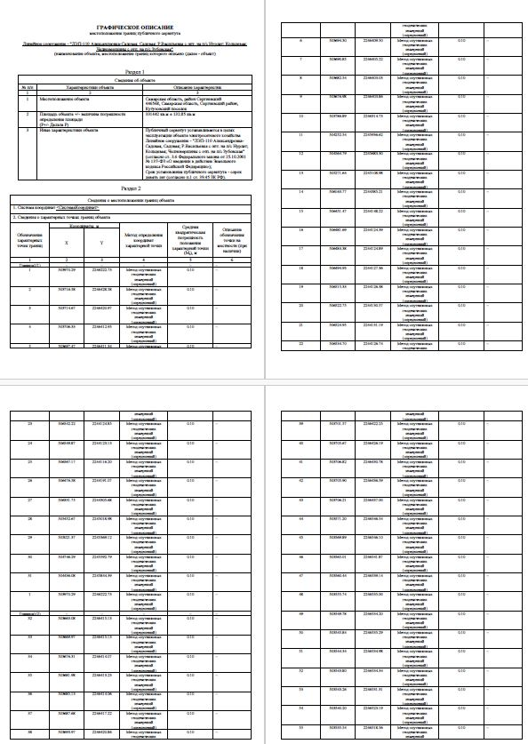 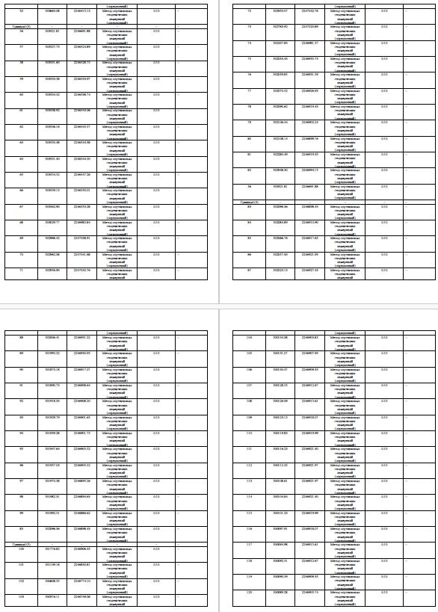

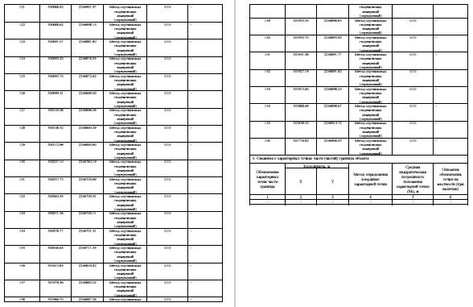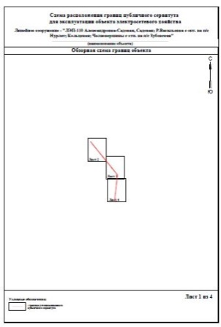

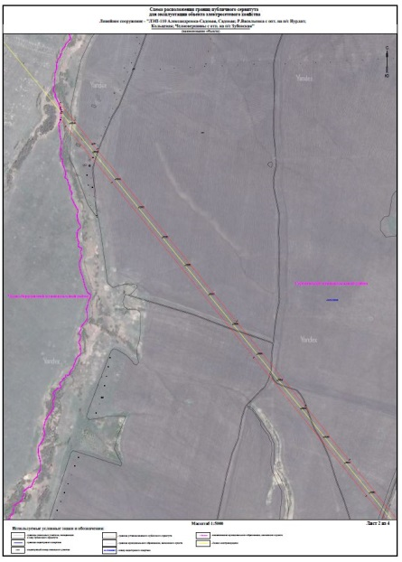

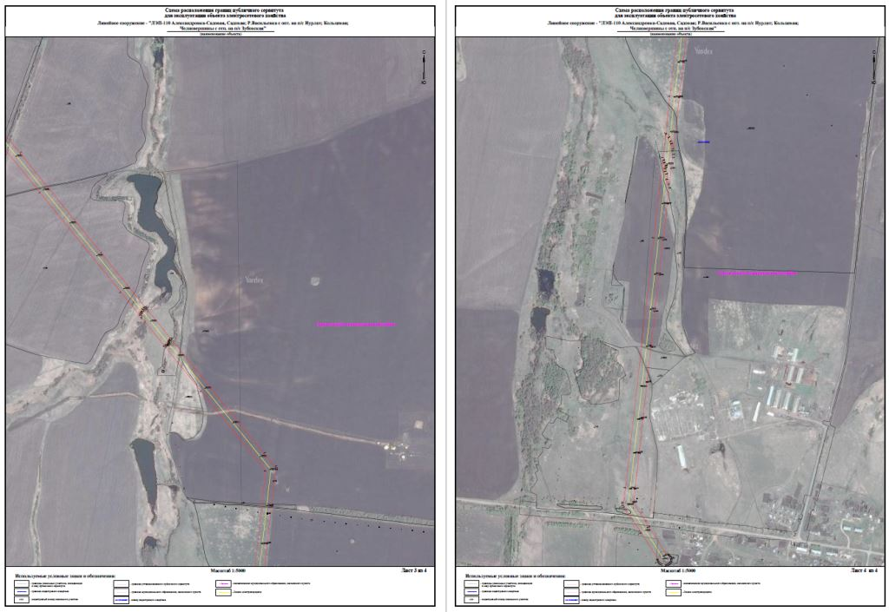

**АДМИНИСТРАЦИЯ**

**СЕЛЬСКОГО ПОСЕЛЕНИЯ СЕРГИЕВСК**

**МУНИЦИПАЛЬНОГО РАЙОНА СЕРГИЕВСКИЙ**

**САМАРСКОЙ ОБЛАСТИ**

**ПОСТАНОВЛЕНИЕ**

**от «23» июля 2025 г. № 45**

**О ВНЕСЕНИИ ИЗМЕНЕНИЙ В ПОСТАНОВЛЕНИЕ АДМИНИСТРАЦИИ СЕЛЬСКОГО ПОСЕЛЕНИЯ СЕРГИЕВСК**

**№ 10 ОТ 28.02.2025 Г. «ОБ УТВЕРЖДЕНИИ ДИЗАЙН-ПРОЕКТОВ ПО БЛАГОУСТРОЙСТВУ ДВОРОВЫХ ТЕРРИТОРИЙ**

**В РАМКАХ РЕАЛИЗАЦИИ МУНИЦИПАЛЬНОЙ ПРОГРАММЫ «ФОРМИРОВАНИЕ КОМФОРТНОЙ ГОРОДСКОЙ СРЕДЫ**

**НА 2025-2030 ГОДЫ» НА ТЕРРИТОРИИ СЕЛЬСКОГО ПОСЕЛЕНИЯ СЕРГИЕВСК**

**МУНИЦИПАЛЬНОГО РАЙОНА СЕРГИЕВСКИЙ САМАРСКОЙ ОБЛАСТИ НА 2025 ГОД»**

В соответствии с постановлением Правительства Российской Федерации от 10.02.2017 №169 «Об утверждении правил предоставления и распределения субсидий из федерального бюджета бюджетам субъектов Российской Федерации на поддержку программ субъектов Российской Федерации и муниципальных программ формирования современной городской среды», администрация сельского поселения Сергиевск муниципального района Сергиевский постановляет:

1. Внести в постановление Администрации сельского поселения Сергиевск муниципального района Сергиевский от 28.02.2025 № 10 «Об утверждении дизайн-проекта по благоустройству дворовых и общественных территорий в рамках реализации муниципальной программы сельского поселения Сергиевск муниципального района Сергиевский «Формирование комфортной городской среды на 2025-2030 годы» на территории сельского поселения Сергиевск муниципального района Сергиевский Самарской области на 2025 год» (далее – Постановление администрации) следующие изменения:

- приложение № 1 к Постановлению администрации изложить в редакции согласно приложения № 1 к настоящему постановлению;

- приложение № 2 к Постановлению администрации изложить в редакции согласно приложения № 2 к настоящему постановлению;

2. Опубликовать настоящее Постановление в газете «Сергиевский вестник» и разместить на официальном сайте администрации муниципального района Сергиевский в сети Интернет.

3. Настоящее постановление вступает в силу со дня его официального опубликования.

4. Контроль за выполнением настоящего постановления оставляю за собой.

Глава сельского поселения Сергиевск

муниципального района Сергиевский Самарской области

М. М. Арчибасов

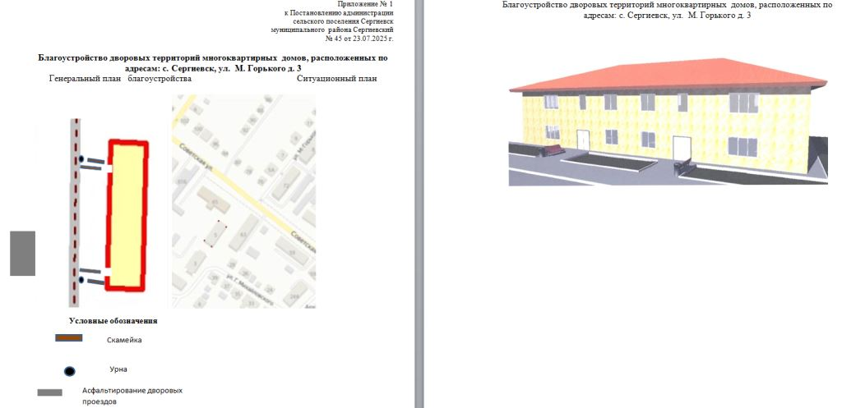

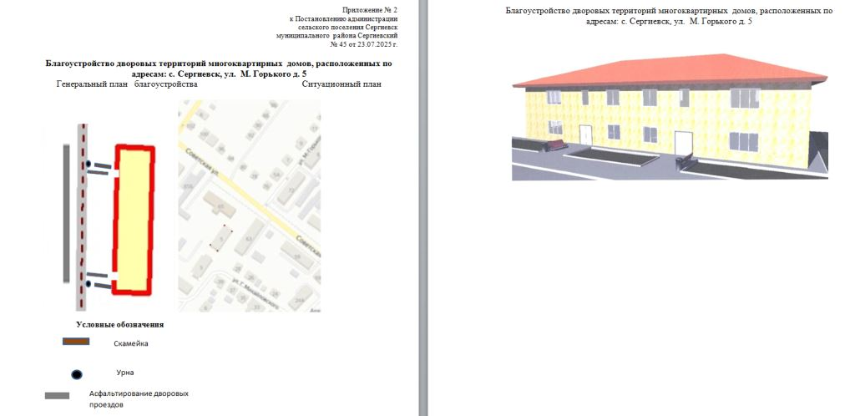

|  |  |  |
| --- | --- | --- |
| **Соучредители:**  - Собрание представителей муниципального района Сергиевский Самарской области;  - Администрации городского**,** сельских поселений муниципального района Сергиевский Самарской области. | Газета изготовлена в администрации муниципального района Сергиевский Самарской области: 446540, Самарская область, Сергиевский район, с. Сергиевск, ул. Ленина, 22.  Тел: (84655) 2-15-35  Гл. редактор: Л.Н. Мартынова | **«Сергиевский вестник»**  Номер подписан в печать 25.07.2025г.  в 09:00, по графику - в 09:00.  Тираж 18 экз.  Адрес редакции и издателя: с. Сергиевск,  ул. Ленина, 22.  «Бесплатно» |